Zadania na dzień 3.04 dla kl. I bi
Temat: Uczymy się pisać. Porównywanie liczb.
Dzień dobry kochani i na dobry początek zaśpiewajcie ze swoimi najbliższymi :)
https://www.facebook.com/OgryzekRulez/videos/10213884427704706/
EDUKACJA MATEMATYCZNA
Przepiszcie działania do zeszytu. Wykonajcie działania i porównajcie wyniki. Wstawcie znak < lub >. Działania o tych samychwynikach podkreślcie jednym kolorem.
19-7 ..........16-4 17-0 ..........19-3
15-4 ..........16-4 20-8 ..........19-5
17-4 ..........18-6 13-2 ..........14-3
19-4 ..........20-3 16-7 ..........15-6
RELIGIA
Witam serdecznie ! Dzieci przywitały Pana Jezusa gałązkami oliwnymi.
Jaką wiązankę przygotowałbyś na powitanie, gdyby Pan Jezus w niedzielę przyjechałby do Wrocławia?
Wykonaj pracę plastyczną dowolną techniką w formacie A4 miłej zabawy.
Pozdrawiam Małgorzata Wąsowicz
EDUKACJA POLONISTYCZA
Poproście rodziców, aby wpisali wam do zeszytów w linie literki, wyrazy i zdania. Piszcie je sami najpiękniej jak potraficie. Powodzenia!
B, b, B b, Bartek, balon, but, Bartek ma album cioci.
R,r, R r, Rafał, rower, tort, Rafał ma aparat.
Na zakończenie czas się troszkę poruszać, może zaśpiewcie razem z dziećmi ?
https://www.youtube.com/watch?v=InxomdEHL8M
JĘZYK ANGIELSKI
Drodzy Uczniowie,
Przypomnimy sobie jak zapisujemy nazwy części twarzy i nazwy kolorów. W załączonej karcie zadań poćwiczycie pisanie słówek z pierwszego rozdziału:
ear – ucho
eye – oko
mouth – usta
nose – nos
face – twarz
hair – włosy
purple – fioletowy
pink - rózowy
orange - pomarańczowy
brawn - brązowy
happy – wesoły
Powodzenia!
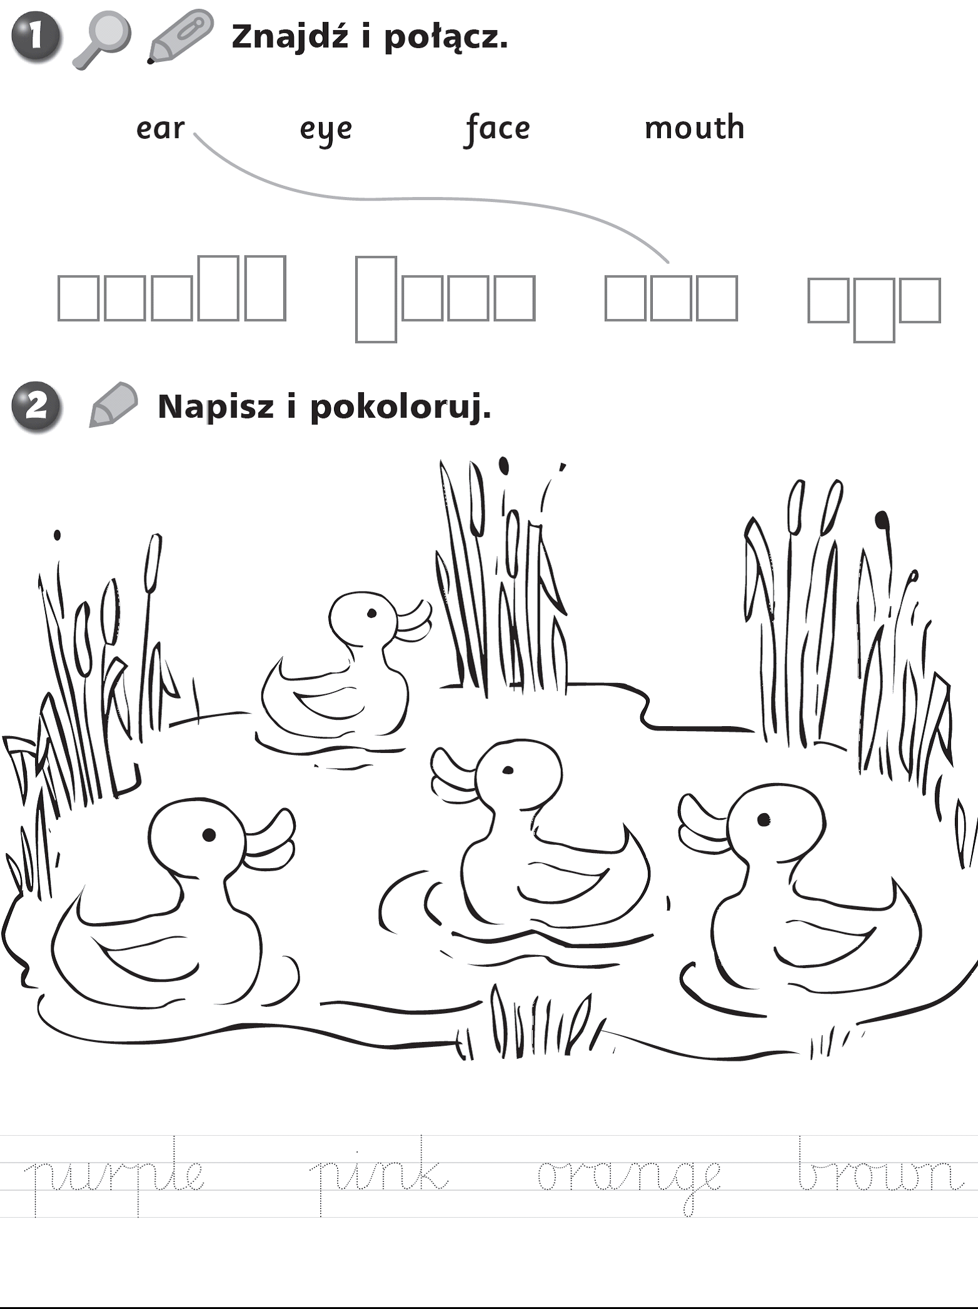

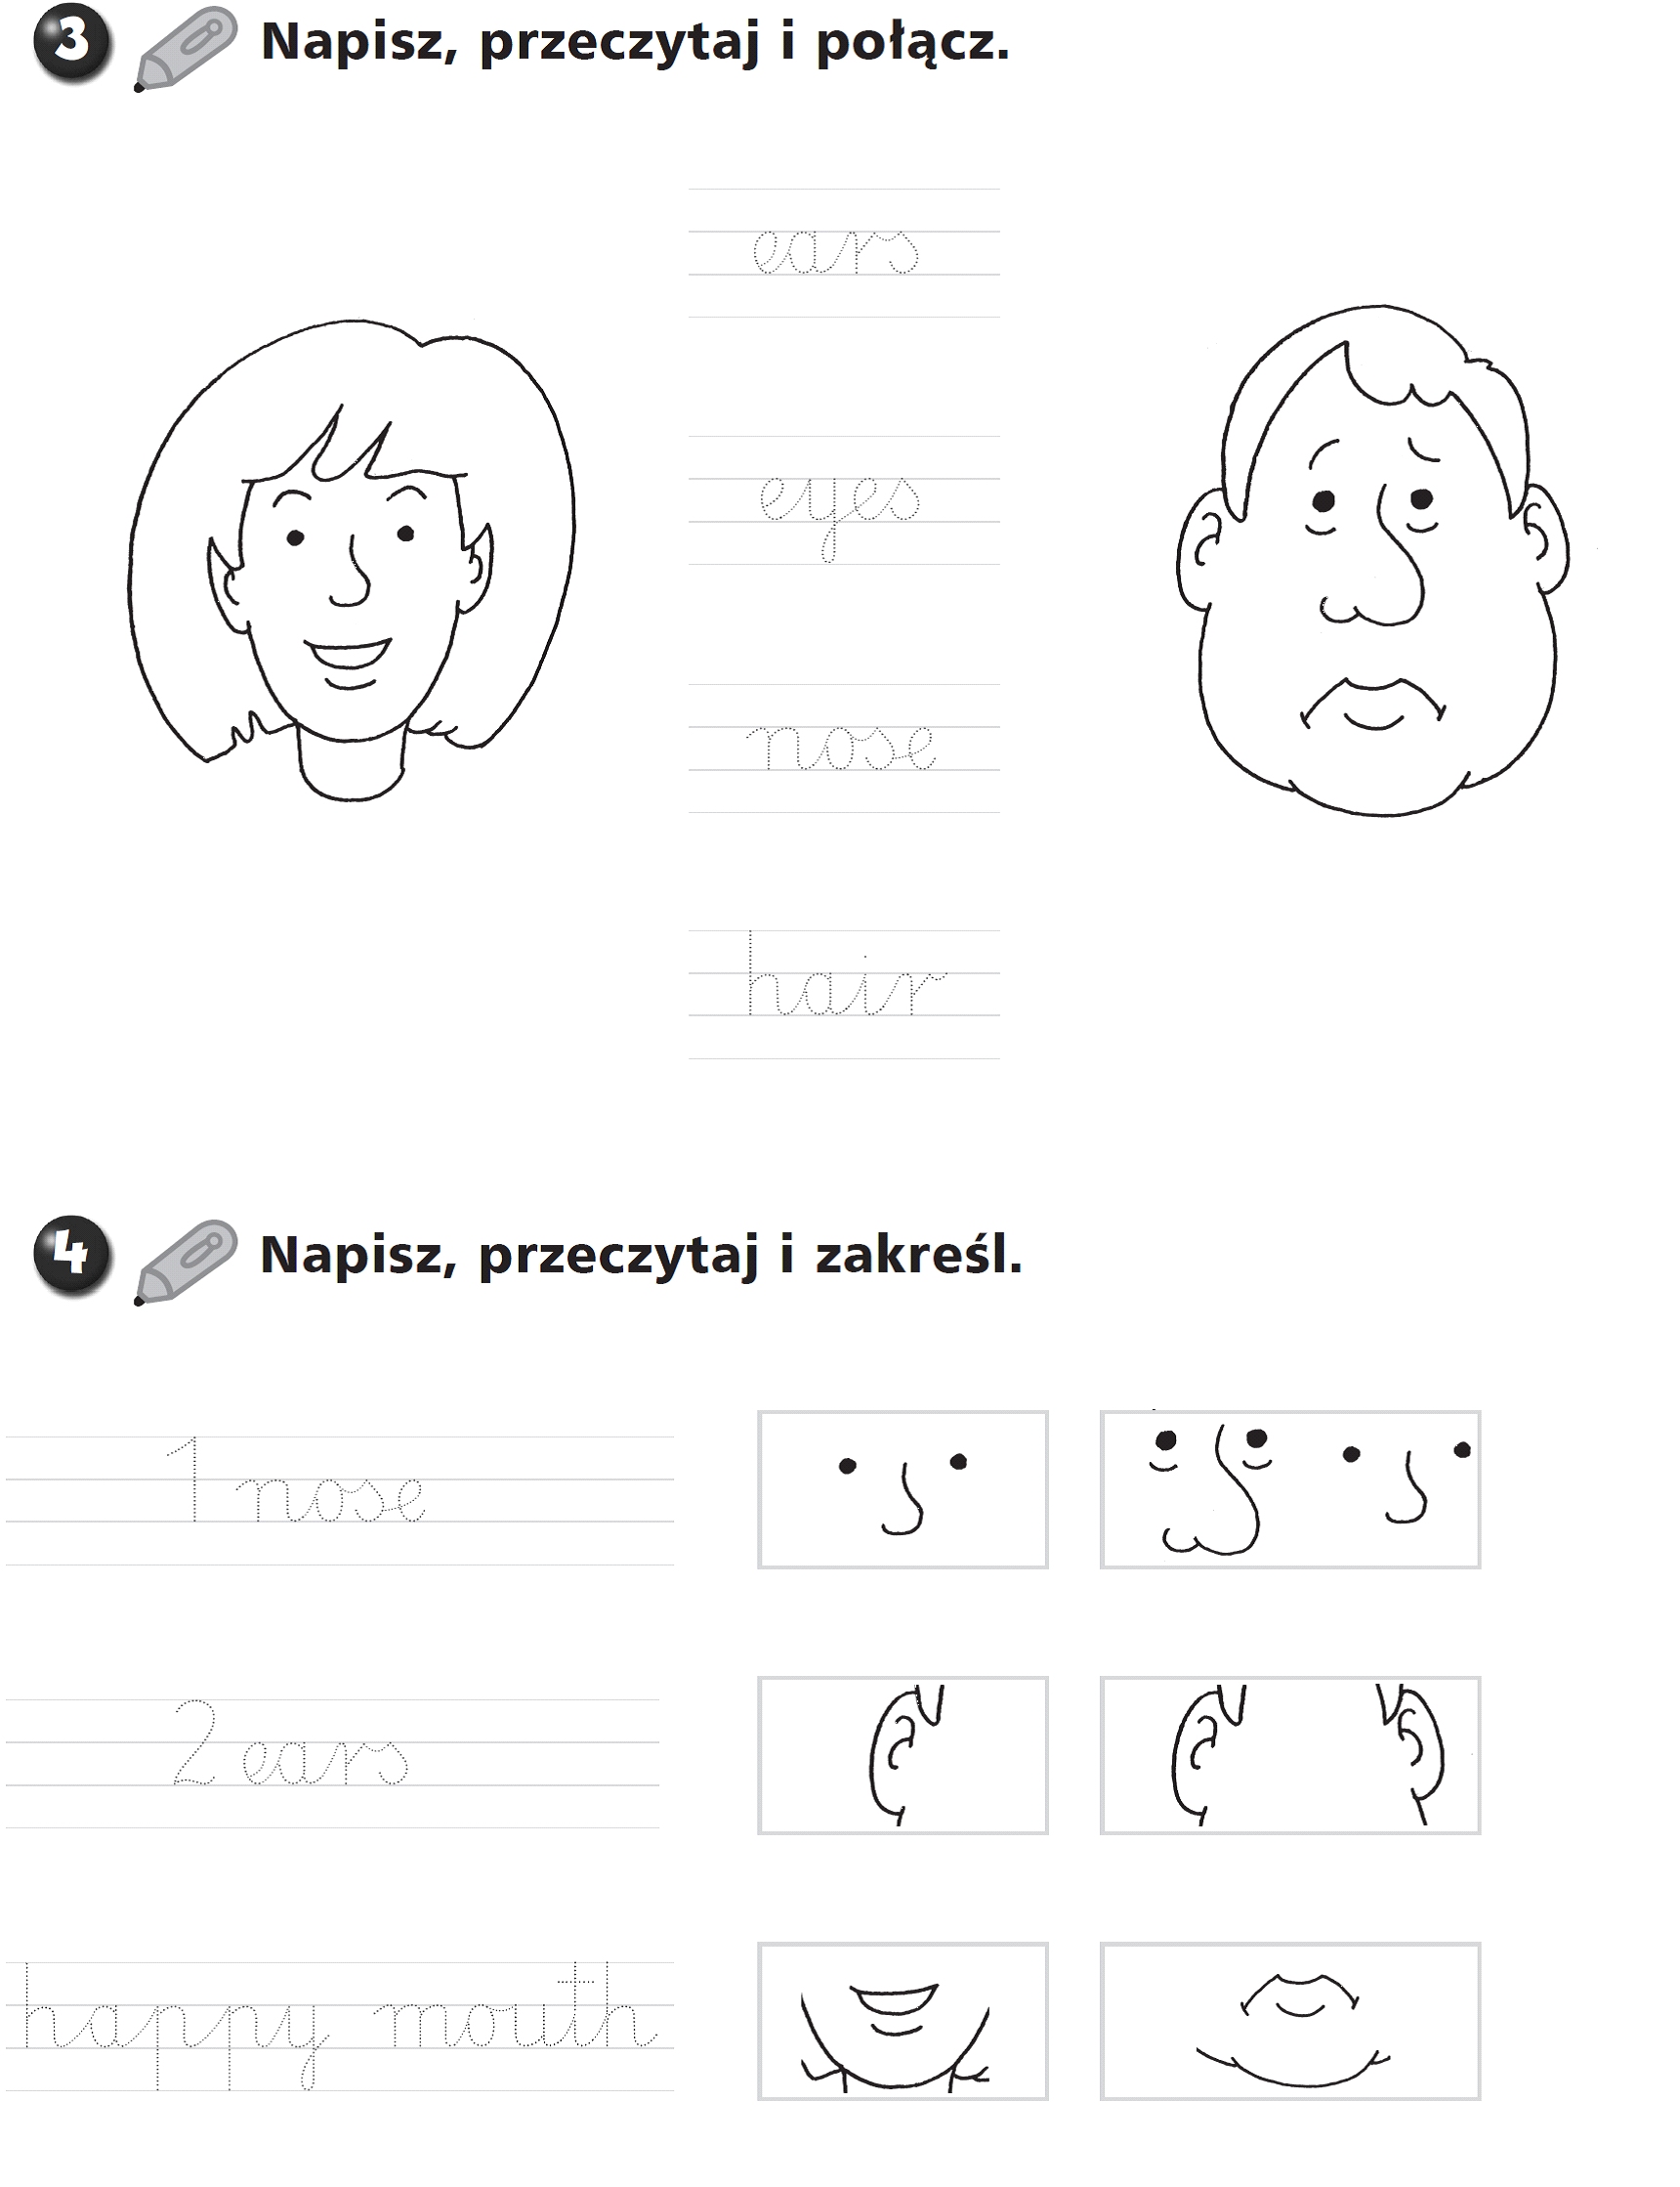

Szanowni Rodzice i kochane dzieci!

Kończy się kolejny tydzień Waszej pracy w domowej szkole. Wykonaliście już dużo ciekawych prac i zadań. Oczekuję, że prześlecie na moją pocztę e-mailową swoją najciekawszą pracę, z której jesteście dumni i chcielibyście się nią pochwalić. Czekam na zdjęcia. To dla mnie bardzo ważne.
Od przyszłego tygodnia rozpocznę ocenianie niektórych Waszych prac. Będziecie przesyłać mi drogą e-mailową, z pomocą rodziców, zdjęcia wskazanych przeze mnie zadań.
Mój adres mailowy rdabrowiecka@ssp72.pl
Pozdrawiam serdecznie wasza wychowawczyni :)

